**תכנות יישומי בעזרת תבניות עיצוב - מטלה 1**

מגישים:  
בן ישראל סטון - 318554466  
טירן שפירר – 209575117  
  
הפיצרים שבחרנו לממש והיכן ניתן למצוא אותם בקוד:

1. Facebook Match: פיצר שמאפשר למשתמש למצוא התאמה זוגית מרשימת החברים שלו (מוצא רק את החברים שפנויים לקשר), תוך הפעלת פילטרים שיעזרו לו למצוא את הזיווג המתאים. בהמשך המשתמש יכול לראות תמונה ולהחליט אם הוא מעוניין בקשר, ואם כן כתובת המייל מוצגת עבורו כך שיכול ליצור קשר. ניתן למצוא מימוש בקוד במחלקה: FormFacebookMatch.   
   הלחצן שפותח את הפיצר נמצא בFormMain בצד שמאל למטה.
2. Most In Common: פיצר שמאפשר למשתמש לבדוק עם מי מהחברים שלו יש לו הכי הרבה במשותף (דפים אהובים, קבוצות, וכו). הפיצר מבצע רישום וחישוב עבור כל חבר ובסוף מציג דירוג של רשימת החברים עם הכי הרבה במשותף, ודירוג נוסף עבור כל החברים שאין ביניהם במשותף. ניתן למצוא מימוש במחלקה: FormMostInCommon.  
   הלחצן שפותח את הפיצר נמצא בFormMain בצד שמאל למטה.

Use Case Diagram:

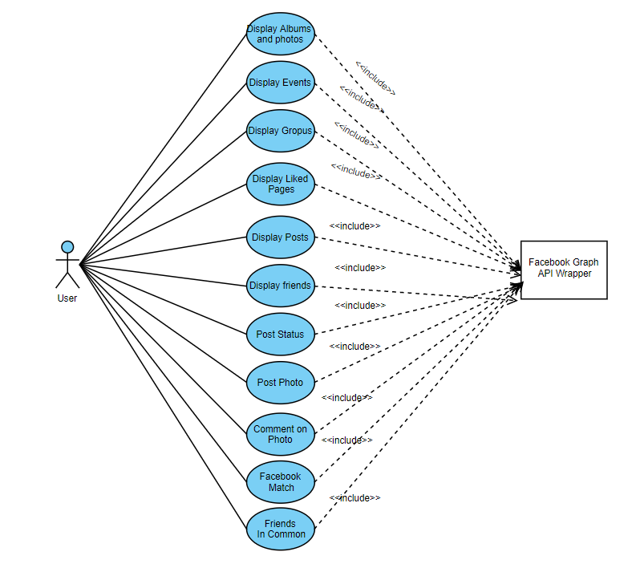

Sequence Diagram: Friends in common

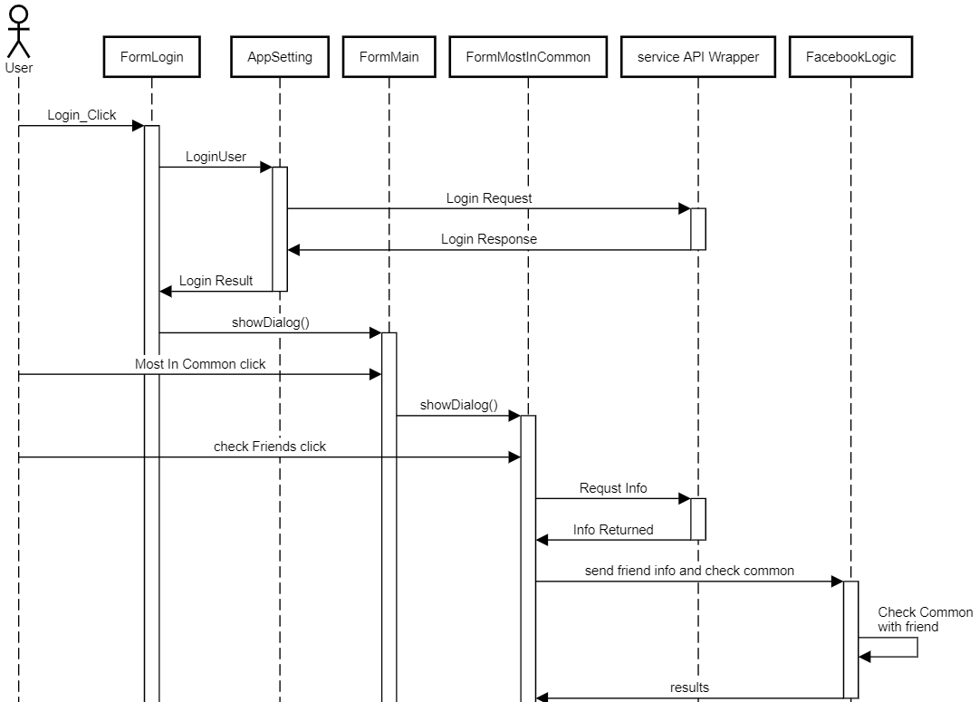

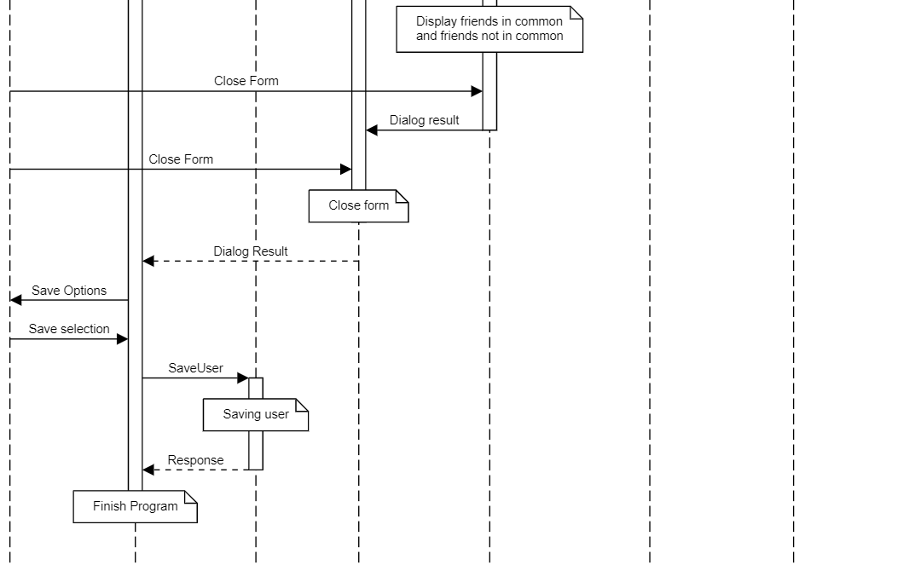

Sequence Diagram: Facebook Match

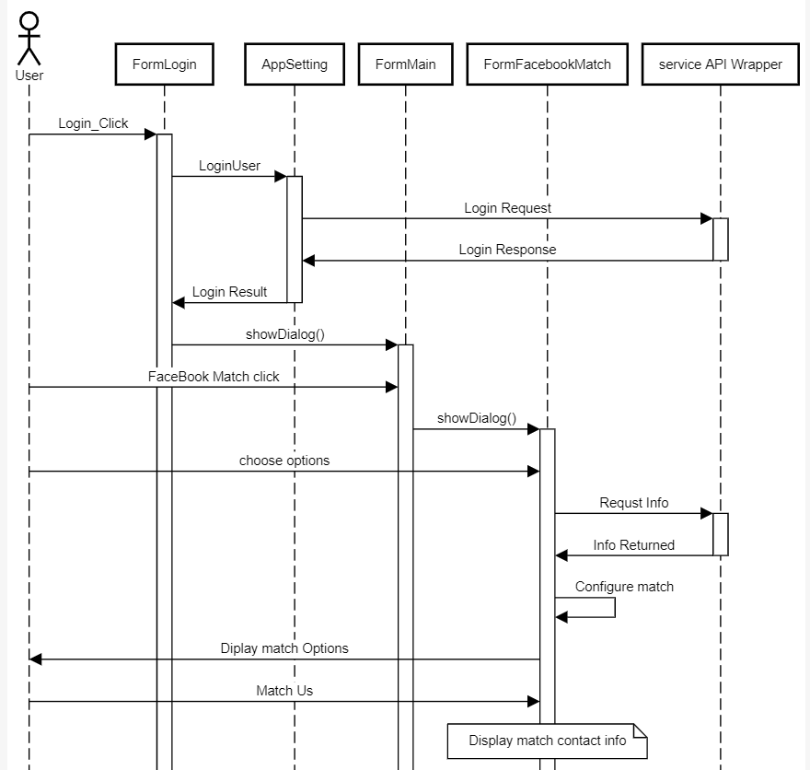

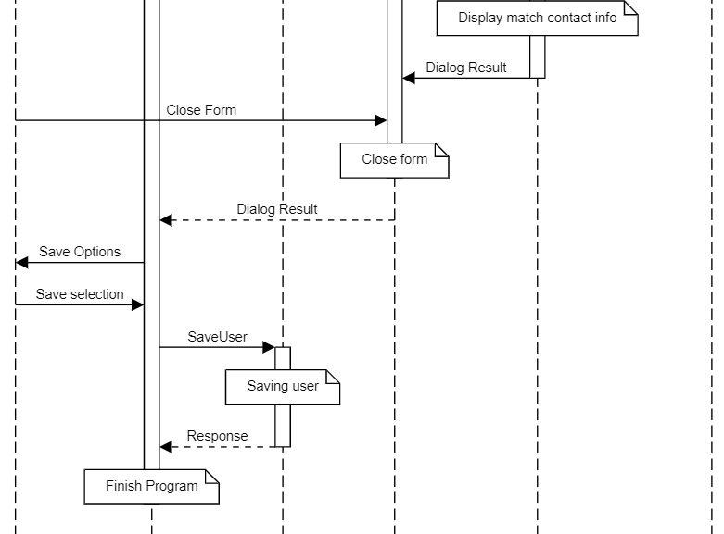

Class Diagram:

